INTRODUCCIÓN HTML Y ARQUITECTURA WEB

1. Busca una web e identifica una llamada y detecta de dónde vienen los datos.

Adjunta capturas de pantallas:

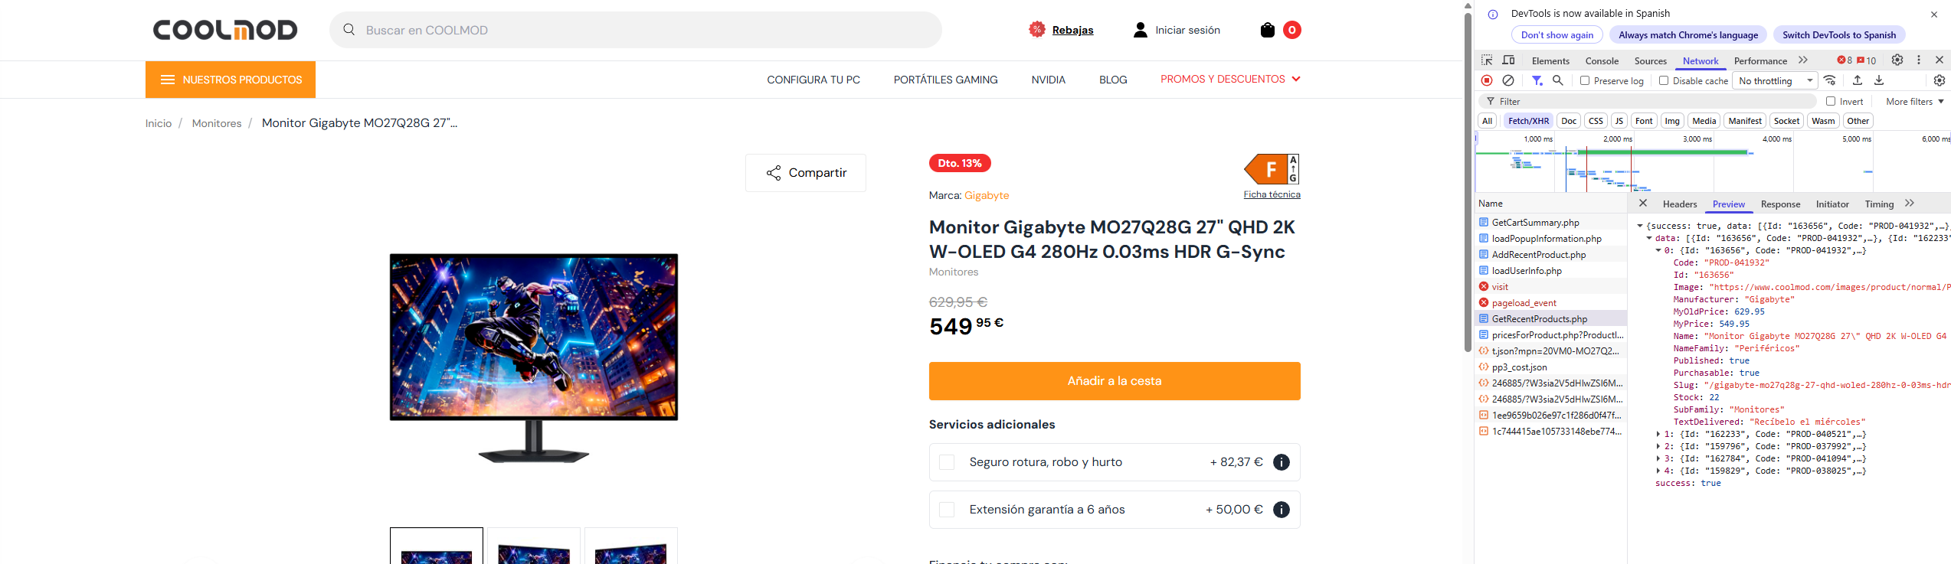
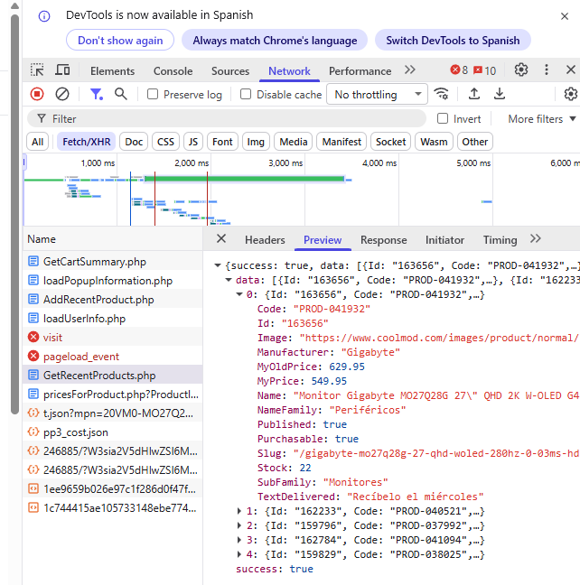

2. Crea tu primer “Hola mundo” en HTML. Adjunta captura de pantalla del código y del navegador.

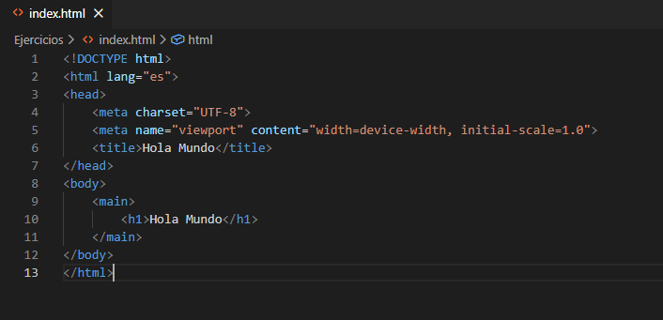
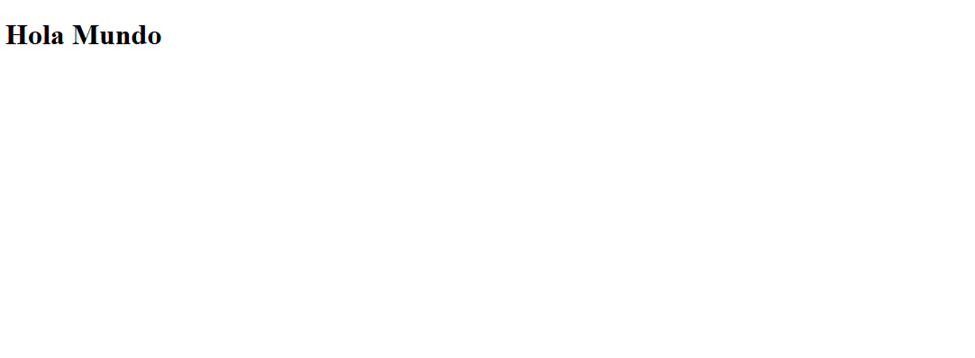

3. Crea una web en HTML, debe estar correctamente construida (semánticamente). La web deberá constar de un título, varios subtítulos, y deberá contener secciones. La web, deberá hablar de ti, gustos, aficiones, donde vives…puedes poner lo que quieras, si no te sientes cómodo, puedes hablar de cualquier otra cosa siempre que se cumplan los requisitos de la prueba. Adjunta captura del código y de la web en tu navegador favorito.

*EXTRA: Añade algún enlace que te lleve a tu perfil de LinkedIn(si no tienes, que te lleve a otro sitio)

